选择排序

选择排序：每⼀趟在待排序元素中选取**关键字最⼩**（或最⼤）的元素加⼊有序⼦序列

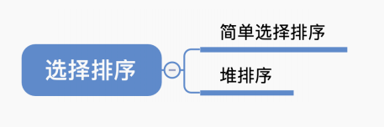

一、简单选择排序:

思路：

每⼀趟在待排序元素中选取**关键字最⼩**的元素加⼊有序⼦序列

算法实现：

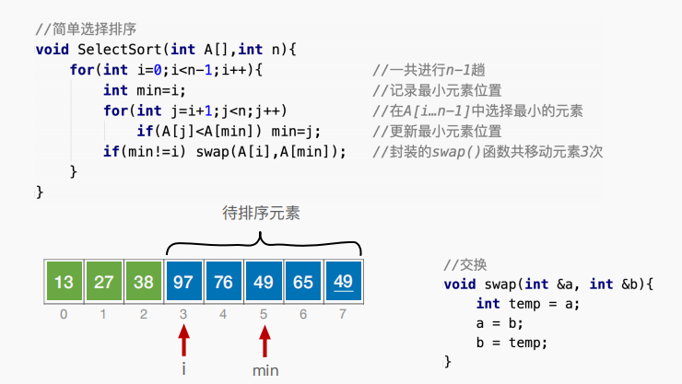

算法性能分析:

空间复杂度：O(1)

时间复杂度：**O(n2)**

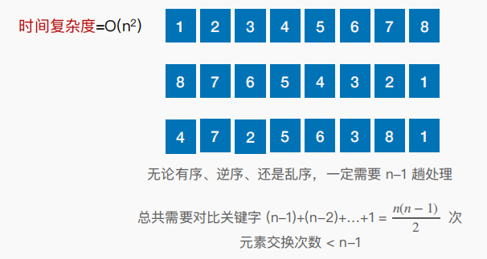

稳定：**不稳定**

适用性： 既可以⽤于顺序表，也可⽤于链表

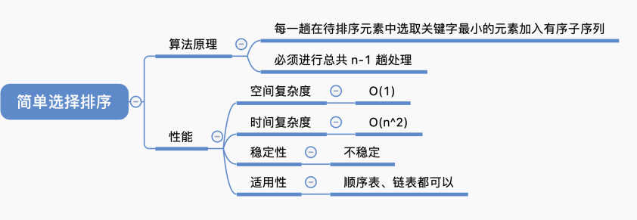

1. 堆排序

堆：

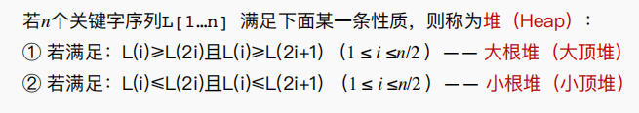如何基于“堆”进⾏排序：

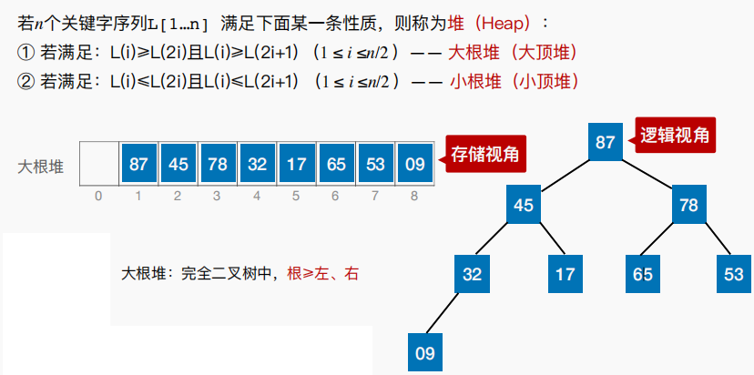

建⽴⼤根堆：

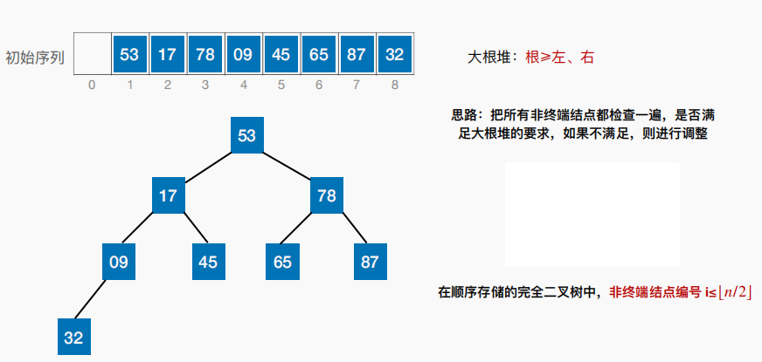

检查当前结点是否满⾜ **根≥左、右**；若**不满⾜**，将当前结点与**更⼤的⼀个孩⼦互换**

更⼩的元素“**下坠**”，可能导致**下⼀层的⼦树不符合⼤根堆的要求**

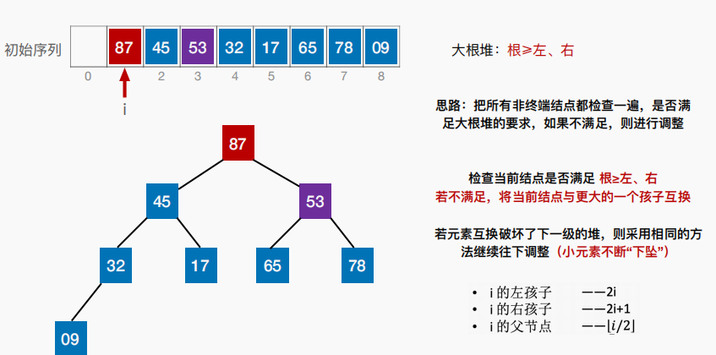

算法实现：

建立大根堆：

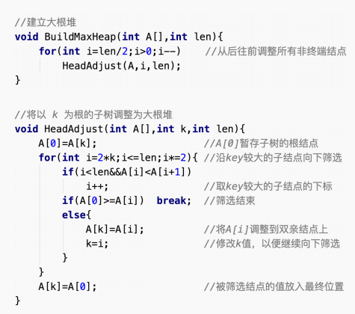

基于⼤根堆进⾏排序：

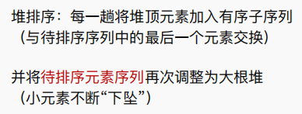

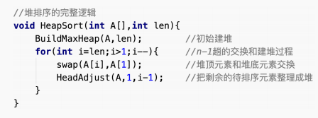

算法效率分析：

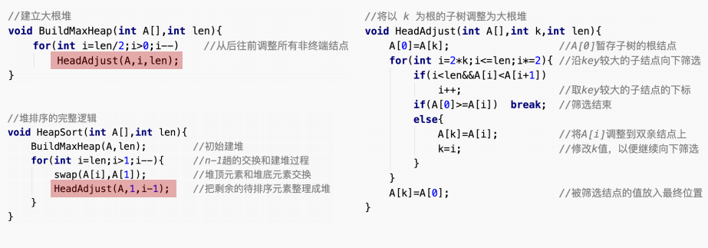

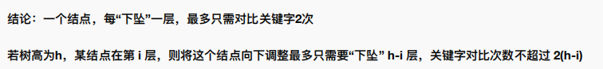

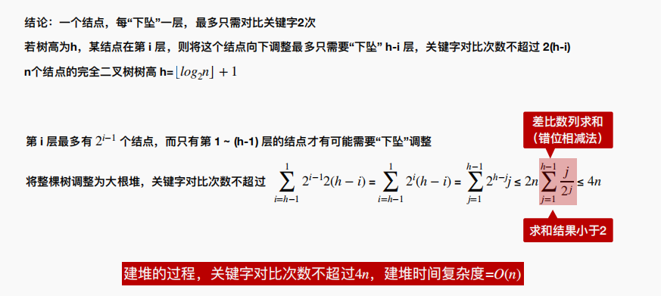

稳定性：**不稳定**

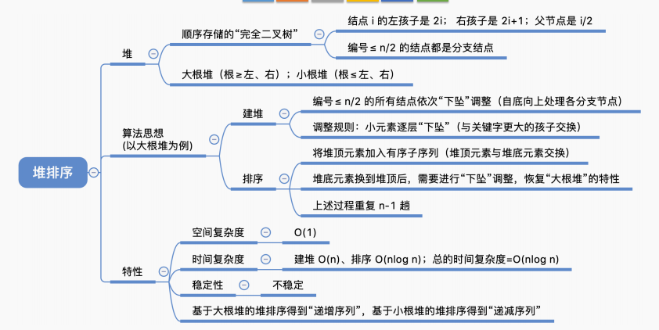

在堆中插入元素：

对于**⼩**根堆，新元素放到**表尾**，与其**⽗节点对⽐**， 若新元素⽐⽗节点更**⼩**，则将**⼆者互换**。新元素就这样⼀路“**上升**”，直到⽆法继续上升为⽌。

在堆中删除元素：

被删除的元素**⽤堆底元素替代**，然后让该元素不断“**下坠**”，直到⽆法下坠为⽌。

